Контрольное задание по физике
Тема: Электрический ток. Оптика.
1. Определите, какими должны быть показания приборов в электрической
цепи, схема которой показана на рисунке 1, для трех режимов работы:
а) холостой ход («выключено»)
б) рабочий режим («включено») в длительном режиме
в) короткое замыкание в месте, указанном на схеме К31 ( замыкание в месте К32 не трогать просто проигнорировать это для другого варианта)
Измерительные приборы считать идеальными.
- Объясните преобразование энергий в электрической цепи задачи 1 для
каждого режима работы, если источником тока служит кислотный
аккумулятор, а потребители R1- резистор, R2 - лампа накаливания, R3
- электродвигатель.
- Определите поле обзора для наблюдателя 1 в плоском зеркале (см.
рис.2). Какие объекты (А, Б, В, Г, Д) оказываются в поле обзора?
Выполните чертеж с ходом лучей и указанием (заштриховать) поля
обзора.
- Определите поле обзора в зеркальном рис.2 если наблюдатель может
перемещаться из т.1 в т.2. Выполните чертеж с ходом лучей и
указанием (заштриховать поле обзора).
- Покажите на чертеже, каким будет пучок света от отражателя
(сферического), если точечный источник света (лампочка) помещается:

- до фокуса
- в фокусе
- за фокусом, (см. рис. 3.)

Рисунок 1 Рисунок 2 Рисунок 3
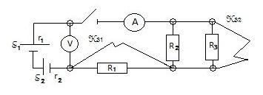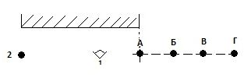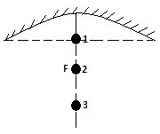

E1=E2=10 (В)
r1=r2=1 (ОМ)
R1= 10 (ОМ)
R2= 7 (ОМ) Масштабы рисунков можно изменять !
R3= 12 (ОМ)

